|  |  |
| --- | --- |
| ESCEARIO PROBADO: | Login exitoso con correo electrónico |
| ID ESCENARIO |  |
| FECHA DE PRUEBA: | 06/08/2025 14:51:47 |
| CONCLUSIÓN DE PRUEBAS | {{CONCLUSION}} |
| LINEA Y PLAN | Sin datos |
| TIEMPO DE EJECUCIÓN: | 2 min 4 seg |

1. Login exitoso a la Super App

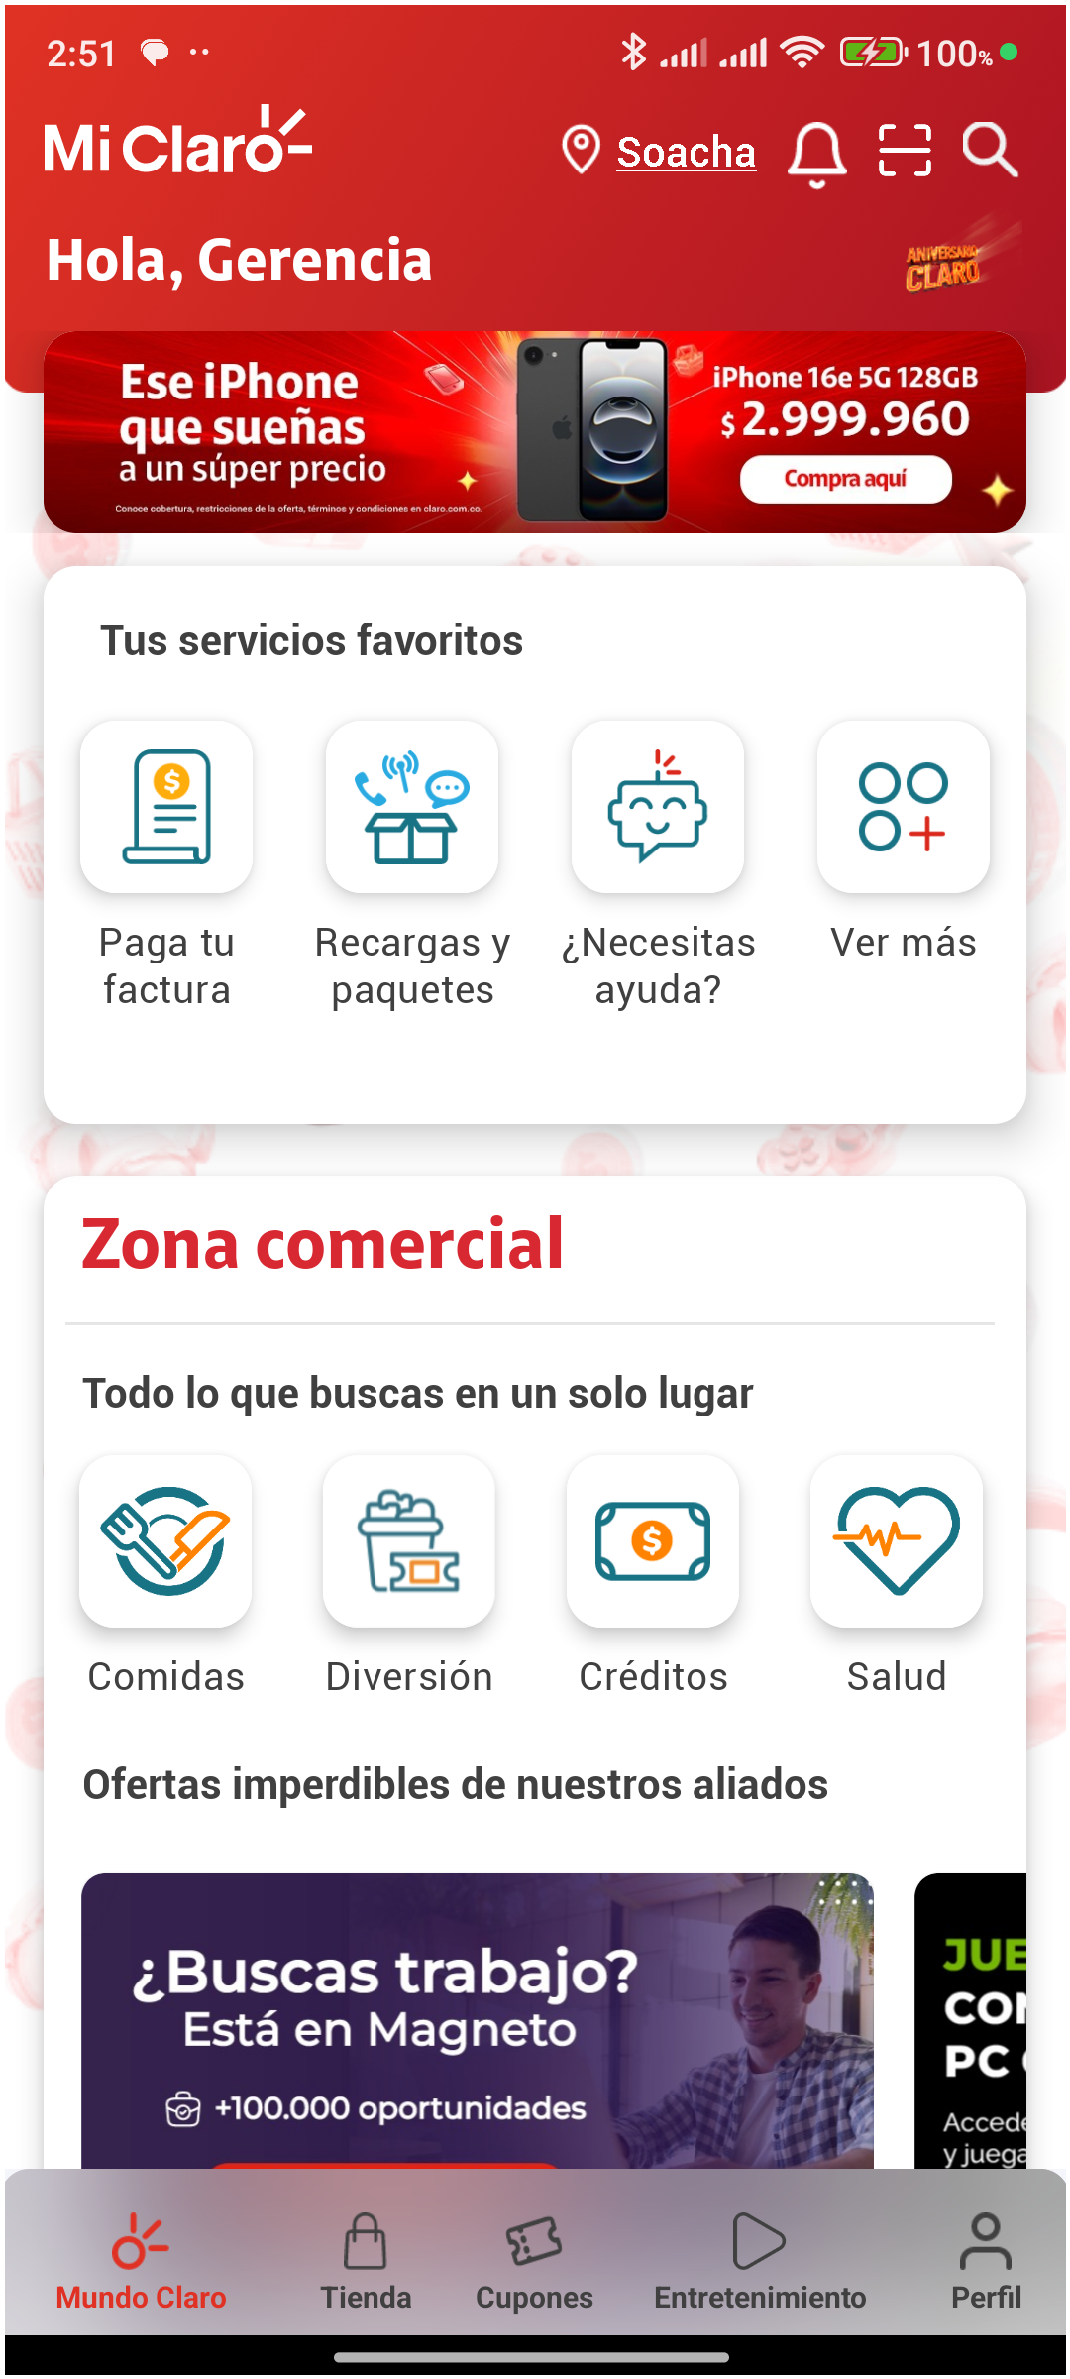

2. Información Inicial
a. Validar versión APP.

